ペッツファースト株式会社
ペットリゾートカレッジ株式会社
TEL：03-5741-2460 FAX：03-5741-2461
報道関係者各位
プレスリリース
平成25年5月24日
5/24（金） ペッツファースト広尾店 オープン！

ピーズファースト
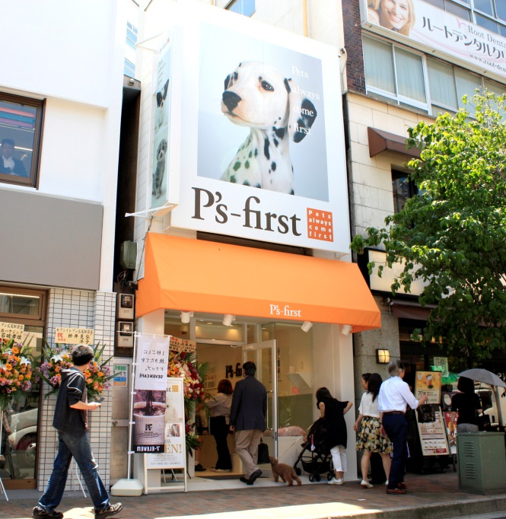
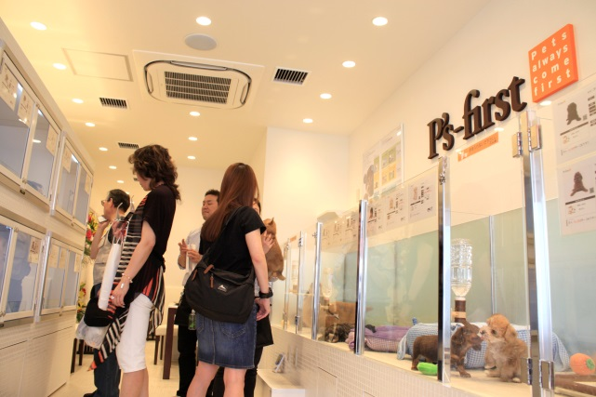
ペットショップの「P’s-first」を全国に87店舗展開するペッツファースト株式会社（本社：東京都大田区 代表：正宗伸麻）は、2013年5月24日（金）に、「P’s-first広尾店」をオープンします。「ペットを最優先に考える」というコンセプトのもと、子犬、子猫のための休憩時間を導入するほか、「捨て犬、捨て猫をなくすための活動」として、保護犬の譲渡活動も行います。
P’s-first広尾店

営業時間 11:00-20:00
（子犬、子猫のための休憩時間 14:00-14:30）
住 所 東京都渋谷区広尾5-5-2（広尾散歩通り沿い）
電話番号 03-6408-5889
アクセス 東京メトロ 日比谷線 広尾駅 徒歩3分

■青山店、自由が丘店、麻布十番店と並び、都心部の旗艦店として位置付けます
3月から4月にかけてオープンした青山店、自由が丘店、麻布十番店とともに、都心部のお客様を中心に、ペットとの出会いをお手伝いします。同時に、企業コンセプトを発信する旗艦店としての役割を担います。

■「子犬、子猫のための休憩時間」を導入します
広尾店では、常時25頭の子犬、子猫の健康を管理しています。「ペットを最優先に考える」というコンセプトのもと、一頭一頭の健康チェックを行い、しっかりと食事を取らせるために、営業時間内に「子犬、子猫のための休憩時間」を導入します。休憩時間中は、子犬、子猫が静かに休めるよう、お客様のご入店をご遠慮いただきます。

■保護犬のためのスペースを設け、譲渡活動を行います
当社では「捨て犬、捨て猫をなくすための活動」の一つとして、店頭での保護犬譲渡活動を行っています。広尾店でも保護犬のためのスペースを設け、新しい飼い主を募ります。

